# https://blog.aira.cz/jak-na-helpdesk-kouzlo-uspechu-tkvi-v-dobre-organizaci-incidentu

# JAK NA HELPDESK? KOUZLO ÚSPĚCHU TKVÍ V DOBRÉ ORGANIZACI INCIDENTŮ

*"U helpdesku uživatel z plna hrdla křičel. Bodejž bys ty BFUčko aspoň chvíli mlčel. Poledne v tom okamžení, CEO přijde do roboty, a mě padá SQLko, pro tebe, ty zlobo, ty!" Během svého profesního života jsem se setkal s různými variantami uživatelské podpory neboli helpdesku. A některé fungovaly opravdu mizerně. Co je společným znakem všech špatně nastavených helpdesků? Dezorganizace.*

[](https://blog.aira.cz/sites/default/files/helpdesk3.jpg)

Dobře nasatvený helpdesk ve firmě vám zpříjemní každodenní pobyt v práci. FOTO: Flickr.com

Protože se do firem dostávám především v situaci, kdy jim něco nefunguje a klient to chce změnit, viděl jsem v praxi poměrně dost variant mizerně fungující uživatelské podpory. Všechny spojovala špatná organizace úkolů i specialistů.

## Helpdesk v malých firmách: Karlíku, zas mi to blbne

V menších organizacích (50 – 100 počítačů) většinou funguje takový ten lidský přístup. Zavoláte nebo zajdete za IŤákem do kanceláře, řeknete: „Karlíku, zas mi to blbne,“ on něco zabrblá, pak problém vyřeší, nebo se vymluví třeba na Microsoft a řešení trvá delší čas. Někdy zapomene, to pak zase musíte navštívit doupě plné rozebraných počítačů a doufat v Karlíkovu dobrou náladu. IŤák tu dělá nejen [helpdesk pro firmu](https://www.aira.cz/telefonicka-podpora-hotline/), ale vlastně všechno, přitom je často téměř neviditelný a když něco chcete, rušíte ho.

## Helpdesk ve velké společnosti: Zkoušeli jste to vypnout a zapnout?

Skutečně velké organizace většinou zkouší implementovat nějakou osvědčenou metodiku řízení incidentů, založenou napříkad na ITIL (Information Technology Infrustructure Library). Někdy ale z důvodů nákladovosti drží [helpdesk](http://www.sprava-site.eu/technicka-podpora/) například v Indii a uživatelé tiše trpí nekvalitními službami, plynoucími z kulturní i geografické vzdálenosti. Když se s někým na toto téma bavím, povzdechne si a vzpomíná, jak mu bylo dobře, když se za ním technik mohl zastavit osobně. Je to i trochu psychologická záležitost, technická podpora je totiž služba, a kvalita této služby je často vnímána subjektivně. Pokud máte pocit, že se vám technici věnují osobně, odpustíte jim více, než anonymnímu neznámému člověku, který sedí tisíce kilometrů daleko.

## helpdesk_1.jpg

[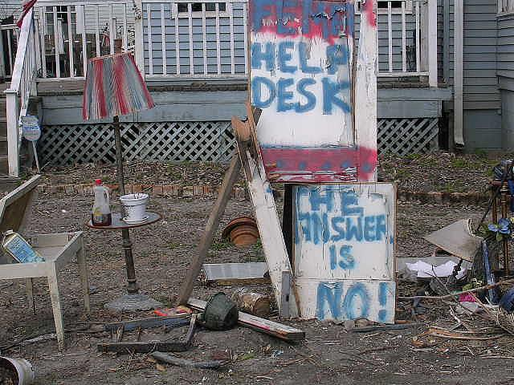](https://blog.aira.cz/sites/default/files/helpdesk_1.jpg)

Odpověď zní "ne!" Někdy dokonce ještě předtím, než se zeptáte. FOTO: Flickr.com

Jak nastavit uživatelskou podporu? Základ je dobrá organizace

[Nastavení uživatelské podpory](https://www.aira.cz/request-tracker/) je vždy boj mezi náklady a komfortem. Návštěvy technika na pobočkách mohou být někdy dobrý nápad, jindy je ale vhodné kus [IT outsourcovat](https://www.aira.cz/outsourcing-it/). Kolik lidí má být v centrále a jakou mají mít odbornost? To je jedna z mnoha otázek, na kterou musí každá firma najít odpověď.

**Aby mohla firma vybudovat kvalitní, fungující helpdesk, měla by se držet těchto základních praktik:**

1. **Tickety** – pro každý incident musí existovat ticket. Pokud podpora řeší incidenty, aniž by vedla záznamy, dělá to špatně. V praxi velmi často IŤáci řeší incidenty na základě návštěvy nebo telefonátu a nevedou pak třeba 70 % incidentů v systému.
2. **Úrovně podpory a eskalace** – podpora musí být rozdělena na několik úrovní (nejčastěji level 1, 2 a 3), kde s každým levelem stoupá náročnost úkolu. Pracovníci podpory musí mít možnost incidenty v případě potřeby eskalovat na vyšší úroveň. O Levelech se více dočtete na konci článku.
3. **Prioritizace** – ticket musí mít ohodnocení priority, na základě kterého bude řešen. Incident se hodnotí podle šířky zásahu (impact) a urgentnosti (většinou definované podle SLA zasažené služby).
4. **Stanovený čas řešení incidentů** – musí být nastavený v rámci SLA nebo prostě interně. Každá úroveň priority má vlastní stanovený čas, za který musí být ticket vyřešen.
5. **Kategorizace incidentu** – velice důležité pro sledování, jaký typ incidentů je řešen, a zda by strukturální zásahy typu nákupu HW nebo pořízení jiné služby dokázaly ulevit helpdesku, případně předejít incidentům a tím zefektivnit fungování jiných oddělení.
6. **Kategorizace uzavření** – pokud je ticket uzavřen, měl by být uzavřen s nějakým výsledkem. Je na manažerovi, jak tyto kategorie stanoví, ale opět jde o velmi důležitý nástroj pro řízení supportu.

## Úrovně uživatelské podpory

Podpora uživatelů, respektive řešení incidentů, by mělo probíhat na třech úrovních.

* **První úroveň je tzv. Level 1 neboli First line**, kde primárně pracovník sbírá požadavky, zanalyzuje, posoudí, zda se jedná o jednoduchý problém, na který stačí, a pak jej buďto vyřeší, nebo eskaluje na vyšší úroveň.
* **Level 2 support řeší pouze složitější problémy** eskalované Level 1 pracovníky. Jedná se velmi často o problémy související s infrastrukturou, složitější technické záležitosti a podobně. Tlustá oddělující čára neexistuje, ale lze říci, že pokud je problém hromadnějšího charakteru nebo se týká více serverových technologií a méně klientských, jedná se o level 2.
* **Level 3 podpora zasahuje v případě, že pracovníci na level 2 nejsou schopní problém řešit**. Většinou jde o natolik komplikovanou záležitost, že nedostačuje jejich odbornost. Velké firmy si mohou dovolit zaměstnávat Level 3 specialisty, menší firmy z důvodu úspory nákladů outsourcují. Level 3 specialisté s koncovým uživatelem málokdy komunikují, spíše dělají „podporu podpoře“.

Velmi často se setkávám s tím, že firma sice outsourcuje Level 3 specialisty, ale neumí je využívat efektivně. „Level 3 člověk“ pak řeší incident typu Level 1, což je naprosto špatně, plýtvá se časem a potenciálem L3 specialisty, a navíc i penězi. To vede samozřejmě k tristním výsledkům. Zároveň pracovník s úrovní znalostí Level 2 těžko vyřeší sofistikovaný problém, nad kterým se zpotí i specialista.

Pokud nejste spokojení s funkčností Vašeho helpdesku, nemusíte tedy hned vyhazovat toho morousovatého technika, co vám už tři měsíce slibuje novou verzi Office. Stačí standardizovat způsob, jakým incidenty ve firmě řešíte, a při tvorbě tohoto systému použít 30 % metodiky a 70 % selského rozumu. A dobrý konzultant také není k zahození!